Катрен. Выгрузка продаж по заказам Apteka.ru
1. Описание
Выгрузка пакета Ктрен.АптекаРу - продажи по интернет заказм AptekaRu полученным
через Катрен. Пакет выгружается из ЦО по всем аптекам сети за период, с последней успешной даты выгрузки. Транспортом является FTP. Параметры FTP предоставляет Катрен.
Выгрузка производится по заказам загруженным в виде накладных стандартным образом и имеющим признак inet_system='Apteka.ru'.
Имя файла PPPPPNNNN_YYYYMMDD.dbf
Где: PPPPPNNNN –код ЦО в системе автоматизации ПО СмартАптека
(Строка следующего вида: PPPPPNNNN, где
PPPPP – числовой код аптечной сети дополненный слева нулями до 5 символов;
NNNN – числовой код ЦО , дополненный слева нулями до 4символов)
DDMMYYYY-дата выгрузки файла.
Формат файла DBASE IV, кодировка DOS
Пакет содержит следующие данные :
- DOCNUM номер накладной
- DATEDOC дата накладной
- RTLDATE дата продажи
- INDATE дата документа

2. Настройка
Настройка производится в ЦО.
Необходимо завести почтовый ящик Катрен АптекаРу.
Параметры FTP :
Сервер: msk.katren.ru
Логин: SmartApteka
Пароль: Ldwu7xkS
Выгрузка в общий каталог.
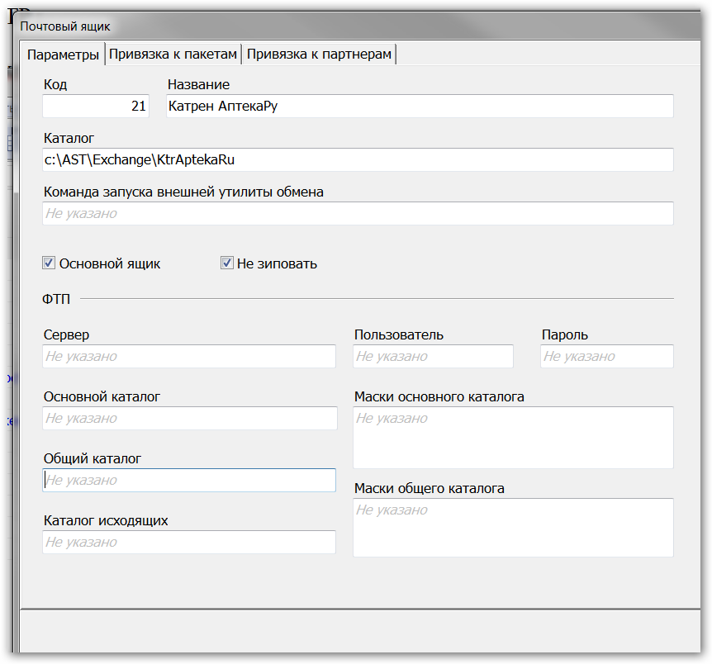
Для почтового ящика необходимо назначить пакет «Катрен. AptekaRu»

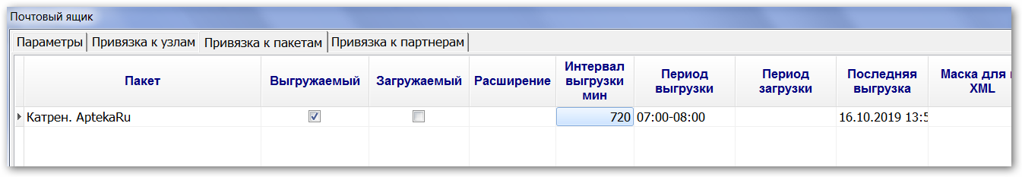
Указать параметры :
- «Выгружаемый»,
- «Интервал выгрузки» 720 мин,
- «Период выгрузки» 07:00-08:00.

